ВЕРОЯТНОСТНАЯ МОДЕЛЬ ТАНДЕМА
СИСТЕМ МАССОВОГО ОБСЛУЖИВАНИЯ
С ЦИКЛИЧЕСКИМ УПРАВЛЕНИЕМ С ПРОДЛЕНИЕМ

В. М. Кочеганов*, А. В. Зорин**
Нижегородский госуниверситет им. Н. И. Лобачевского
Нижний Новгород, Россия
E-mail: * kocheganov@gmail.com, ** zoav1602@gmail.com

Рассматривается тандем из двух конфликтных систем массового обслуживания с не мгновенным перемещением требований между приборами. В первой системе управление осуществляется по циклическому алгоритму, а во второй системе применяется циклический алгоритм с продлением. С использованием кибернетического подхода построено вероятностное пространство, на котором определены все случайные величины и элементы, описывающие блоки управляющей системы. Доказана марковость многомерной стохастической последовательности, описывающей изменение состояния обслуживающего устройства и флуктуации длин очередей.

Ключевые слова: тандем перекрестков, управляющая конфликтная система массового обслуживания, не мгновенное перемещение требований в сети.

1. ВВЕДЕНИЕ

В настоящее время при построении математических моделей сетей массового обслуживания, и тандемов в частности, применяется описательный подход. При таком подходе задание входных потоков и алгоритмов обслуживания производится на содержательном уровне, законы распределения длительностей обслуживания требований считаются известными и задаются с помощью интегральной функции распределения времени обслуживания произвольного требования. При этом не удается решить проблему изучения выходящих потоков из узлов, а также рассмотреть сети с не мгновенным перемещением требований между узлами и с зависимыми, разнораспределенными длительностями обслуживания требований.
В настоящей работе применяется новый подход к построению вероятностных моделей тандемов конфликтных систем массового обслуживания с различными алгоритмами управления в узлах. В рамках этого подхода удается решить проблему выбора описаний ω элементарных исходов случайного эксперимента и математически корректно определить случайный процесс, описывающий эволюцию рассматриваемой системы, а также решить перечисленные выше частные задачи.

2. ПОСТАНОВКА ЗАДАЧИ НА СОДЕРЖАТЕЛЬНОМ УРОВНЕ

Рассмотрим систему массового обслуживания следующего вида (рис. 1). Пусть в систему с одним обслуживающим устройством поступают потоки Π₁, Π₂, Π₃ и Π₄. Требо-
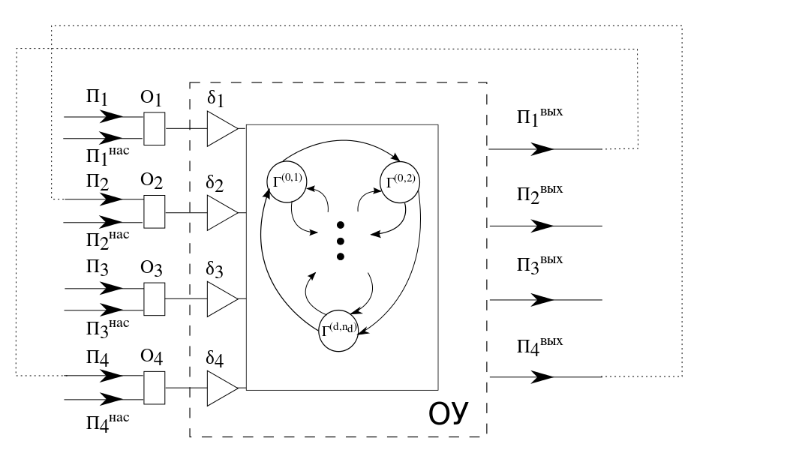
Рис.1. Структурная схема системы обслуживания
вания по потоку Π_{j} становятся в соответствующую очередь O_{j} с неограниченной вместимостью, j ∈ {1, 2, 3, 4}. Для j ∈ {1, 2, 3} дисциплина очереди O_{j}, поддерживаемая устройством δ_{j}, имеет тип FIFO (First In First Out). Таким образом, для обслуживания из соответствующей очереди выбирается то требование, которое пришло раньше. Дисциплина очереди O₄ будет описана ниже. Будем предполагать, что входные потоки Π₁ и Π₃ формируются внешней средой, которая имеет только одно состояние, то есть вероятностная структура потоков не меняется с течением времени. Требования потоков Π₁ и Π₃ формируют независимые между собой неординарные пуассоновские потоки. Интенсивности соответствующих простейших потоков для Π₁ и Π₃ будем обозначать λ₁ и λ₃, а распределение числа заявок в группе по потоку Π_{j} будем описывать производящей функцией.
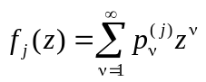, (1)
которая предполагается аналитической при |z| < (1 + ε) для некоторого ε > 0. Величина 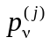 определяет вероятность того, что по потоку Π_{j} число требований в группе равно ν, j ∈ {1, 3}. Обслуженные требования потока Π₁ поступают на повторное обслуживание, формируя при этом поток Π₄. Потоки Π₂ и Π₃ являются конфликтными, что означает запрет на одновременное обслуживание требований этих потоков и, следовательно, исследование системы не может быть сведено к задаче с меньшим числом потоков.
В каждый момент времени обслуживающее устройство находится в одном из конечного множества состояний Γ = {Γ^{(k,r)}: k = 0, 1, …, d; r = 1, 2, …, n_{k}} с заданными натуральными числами d, n₀, n₁, …, n_{d}. В каждом состоянии Γ^{(k,r)} обслуживающее устройство находится в течение времени T^{(k,r)}. Введем множества Γ^{I}, Γ^{II}, Γ^{III} и Γ^{IV} следующим образом. В состоянии γ ∈ Γ^{I} обслуживаются только требования из очередей O₁, O₂ и O₄. В состоянии γ ∈ Γ^{II} обслуживаются только требования из очередей O₂ и O₄. В состоянии γ ∈ Γ^{III} обслуживаются только требования из очередей O₁, O₃ и O₄. В состоянии γ ∈ Γ^{IV} обслуживаются только требования из очередей O₃ и O₄. Итак, множество Γ представлено в виде объединения Γ = Γ^{I} ∪ Γ^{II} ∪ Γ^{III} ∪ Γ^{IV} непересекающихся подмножеств. Также в дальнейшем нам понадобятся множества ¹Γ = Γ^{I} ∪ Γ^{III}, ²Γ = Γ^{I} ∪ Γ^{II}, ³Γ = Γ^{III} ∪ Γ^{IV}.
Смена состояний обслуживающего устройства осуществляется по следующему правилу. Множество состояний C_{k} = {Γ^{(k,r)} : r = 1, 2, …, n_{k}} будем называть k-м циклом, k = 1, 2, …, d. При k = 0 состояние вида Γ^{(0,r)} будем называть состоянием продления, r = 0, 1, …, n₀. Положим r ⊕_{k} 1 = r + 1 для r < n_{k} и r ⊕_{k} 1 = 1 при r = n_{k}, k = 0, 1, …, d. В цикле C_{k} выделим подмножества 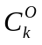 выходных состояний, подмножество 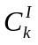 входных состояний и подмножество 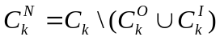 нейтральных состояний. Тогда после состояния 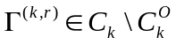 обслуживающее устройство переходит в состояние 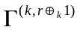 того же цикла C_{k}. При состоянии Γ^{(k,r)}, принадлежащем множеству , прибор переходит в состояние , если число требований в очереди O₃ в момент переключения больше заданного порога L. В противном случае, то есть если число требований в очереди O₃ меньше либо равно L, новое состояние прибора будет состоянием продления 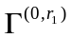, где r₁ = h₁(Γ^{(k,r)}) и h₁(⋅) — заданное отображение множества 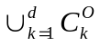 во множество {1, 2, …, n₀}. После состояния Γ^{(0,r)} выбирается состояние того же вида 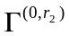, если число требований в очереди O₃ меньше или равно L, где r₂ = h₂(r) и h₂(⋅) — заданное отображение множества {1, 2, …, n₀} на себя; в противном случае, включается входное состояние 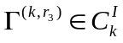, где 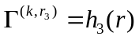 и h₃(⋅) — заданное отображение множества {1, 2, …, n₀} на множество 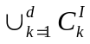. Считается, что все состояния продления Γ^{(0,r)} принадлежат множеству ²Γ, а также верны соотношения 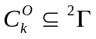 и 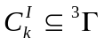.
Таким образом, смена состояний обслуживающего устройства задается соотношением:
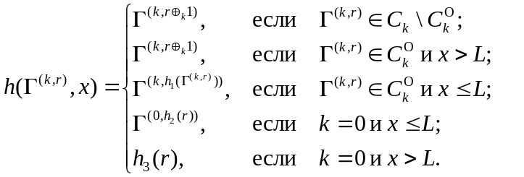 (2)
Предполагается, что длительности обслуживания различных требований могут быть зависимыми и иметь различные законы распределения, поэтому вместо классического способа, состоящего в указании функции распределения длительности обслуживания произвольного требования, будут использованы потоки насыщения. Поток насыщения 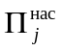, j ∈ {1, 2, 3, 4}, определяется как виртуальный выходной поток при условии максимального использования ресурсов обслуживающего устройства, а для j ∈ {1, 2, 3} еще и при условии максимальной загрузки соответствующих очередей. Поток насыщения , j ∈ {1, 2, 3} будет содержать неслучайное число ℓ_{k,r,j} требований, обслуженных в течение времени T^{(k,r)}, если Γ^{(k,r)} ∈ ^{j}Γ, и будет содержать 0 требований если Γ^{(k,r)} ∉ ^{j}Γ. Пусть Z₊ — множество целых неотрицательных чисел. Тогда, при условии, что в очереди O₄ находится x ∈ Z₊ требований, поток насыщения 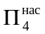 определим как поток, содержащий все x требований.
Наконец, при состоянии обслуживающего устройства Γ^{(k,r)} каждое требование из очереди O₄ с вероятностью p_{k,r} и независимо от других завершает обслуживание и отправляется в очередь O₂ потока Π₂. С вероятностью 1 – p_{k,r} требование очереди O₄ остается в ней до следующего такта. На следующем такте процесс повторяется.
В качестве наглядной физической интерпретации можно привести тандем из двух перекрестков. В роли потоков требований, формируемых внешней средой, выступают потоки прибывающих на перекрестки машин: конфликтные потоки Π₁, Π₅ на первом перекрестке, а также поток Π₃ на втором. Каждая машина из потока Π₁, проезжая первый перекресток, становится в очередь O₄ потока Π₄ и затем с некой вероятностью (а именно, с вероятностью p_{k,r} для состояния Γ^{(k,r)} обслуживающего устройства) доезжает до следующего перекрестка, или же не успевает это сделать и остается в очереди O₄ до следующего такта обслуживания. В случае если машина из очереди O₄ успевает доехать до второго перекрестка, она становится в очередь O₂ и ждет своей очереди для его прохождения. Движение на обоих перекрестках возможно только в прямом направлении, поэтому поток Π₅ не представляет интереса для более глубокого изучения.
Предполагается, что светофор на первом перекрестке имеет лишь два состояния {g_{1,1}, g_{1,2}}: в состоянии g_{1,1} машины потока Π₁ пропускаются фиксированное количество времени 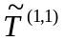 (“зеленый” свет для Π₁); в состоянии g_{1,2} — простаивают в течение времени 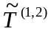 (“красный” свет для Π₁). Светофор на втором перекрестке обслуживает по алгоритму с продлением: дополнительно к состоянию обслуживания потока Π₃ (состояние g_{2,1}), также имеется два состояния обслуживания потока Π₂ (состояния g_{2,2} и g_{2,3}). Первое из них включается всегда после завершения обслуживания потока Π₃, а второе включается, если после очередного такта обслуживания потока Π₂ длина очереди O₃ не превосходит уровня L. Длительности пребывания светофора на втором перекрестке в каждом из состояний суть 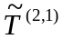, 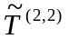 и 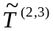. Рассматривая тандем из двух перекрестков как единую систему массового обслуживания и предполагая наблюдение за ней только в (дискретные) моменты переключения состояния хотя бы одного из светофоров, может быть показано, что количество различных состояний у полученной системы конечно.

3. МАТЕМАТИЧЕСКАЯ МОДЕЛЬ

Описанная в предыдущем разделе на содержательном уровне система массового обслуживания должна рассматриваться как кибернетическая управляющая система обслуживания (см. [1, 2]). Схема управляющей системы приведена на рис. 1. На схеме присутствуют следующие блоки: 1) внешняя среда с одним состоянием; 2) входные полюса первого типа — входные потоки Π₁, Π₂, Π₃, Π₄; 3) входные полюса второго типа — потоки насыщения 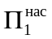, 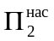, 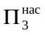, ; 4) внешняя память — очереди O₁, O₂, O₃, O₄; 5) устройство по переработке информации внешней памяти — устройства по поддержанию дисциплины очереди δ₁, δ₂, δ₃, δ₄; 6) внутренняя память обслуживающего устройства — обслуживающее устройство (ОУ); 7) устройство по переработке информации во внутренней памяти — граф смены состояний; 8) выходные полюса 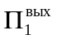, 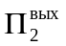, 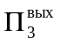, 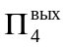. Координатой блока является номер этого блока на схеме.
Для задания информации блоков введем следующие величины и элементы, а также укажем множества их возможных значений. В качестве дискретной временной шкалы выберем последовательность τ₀ = 0, τ₁, τ₂, … моментов смены состояний обслуживающего устройства. Обозначим Γ_{i} из множества Γ состояние обслуживающего устройства в течение времени (τ_{i-1}; τ_{i}], количество κ_{j,i} ∈ Z₊ требований в очереди O_{j} в момент времени τ_{i}, количество η_{j,i} ∈ Z₊ требований, поступивших в очередь O_{j} по потоку Π_{j} в течение времени (τ_{i}; τ_{i+1}], количество ξ_{j,i} ∈ Z₊ требований по потоку насыщения Π_{j}^{нас} в течение времени (τ_{i}; τ_{i+1}], количество 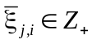 реально обслуженных требований по потоку Π_{j} в течение времени (τ_{i}; τ_{i+1}], j ∈ {1, 2, 3, 4}.
Закон изменения состояния обслуживающего устройства будем предполагать заданным соотношением
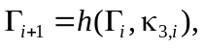 (3)
где отображение h(⋅, ⋅) определено в (2). Для определения длительности T_{i+1} состояния обслуживающего устройства в течение времени (τ_{i}; τ_{i+1}] удобно ввести функцию h_{T}(⋅, ⋅):
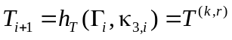, где 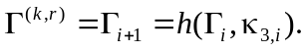
Функциональная зависимость
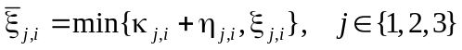 (4)
между величиной 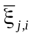 и величинами 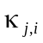, 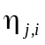, 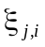 реализует стратегию механизма обслуживания требований. Далее, поскольку
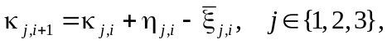
то из (4) следует соотношение
(5)
Из формулировки поставленной задачи (см. также структурную схему на рис. 1) следуют соотношения для потока Π₄:
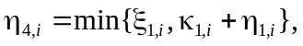  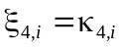 (6)
Нелокальное описание входных потоков и потоков насыщения состоит в указании некоторых свойств условных распределений выделенных дискретных компонент η_{i} = = (η_{1,i}, η_{2,i}, η_{3,i}, η_{4,i}) и ξ_{i} = (ξ_{1,i}, ξ_{2,i}, ξ_{3,i}, ξ_{4,i}) маркированных точечных процессов {(τ_{i}, ν_{i}, η_{i}); i ≥ 0} и {(τ_{i}, ν_{i}, ξ_{i}}; i ≥ 0} при фиксированных значениях метки ν_{i} = (Γ_{i}; κ_{1,i}, κ_{2,i}, κ_{3,i}, κ_{4,i}). Введем функции ϕ₁(⋅, ⋅), ϕ₃(⋅, ⋅) из разложений
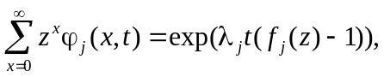
где f_{j}(z) определены в (1), j ∈ {1, 3}. Функция ϕ_{j}(x, t), есть вероятность поступления x = 0, 1, … требований по потоку Π_{j} за время t ≥ 0. Функцию ψ(⋅, ⋅, ⋅) зададим формулой
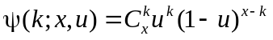.
По своему смыслу ψ(k, x, u) выражает вероятность поступления k требований по потоку Π₂ при условии, что очередь O₄ содержит x требований и обслуживающее устройство находится в состоянии Γ^{(k,r)}, так что u = p_{k,r}.
Пусть 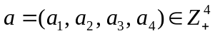 и 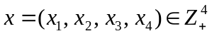. Тогда из постановки задачи на содержательном уровне следует, что при фиксированном значении метки ν = = (Γ^{(k,r)}; x₁, x₂, x₃, x₄) вероятность ϕ (a, k, r, x) одновременного выполнения равенств η_{1,i} = a₁, η_{2,i} = a₂, η_{3,i} = a₃, η_{4,i} = a₄ есть
, (7)
где 0 ≤ a₂ ≤ x₂, 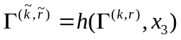, δ_{i,j} есть символ Кронекера, принимающий значений 1 при i = j и значение 0 при i ≠ j, и для j ∈ {1, 2, 3} положим, по определению,
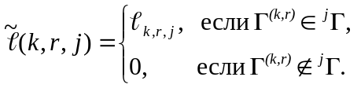
Пусть b = (b₁, b₂, b₃, b₄). Из содержательной постановки задачи следует, что вероятность ζ (b, k, r, x) выполнения равенств ξ_{1,i} = b₁, ξ_{2,i} = b₂, ξ_{3,i} = b₃, ξ_{4,i} = b₄ при фиксированном значении метки ν = (Γ^{(k,r)}; x₁, x₂, x₃, x₄) есть
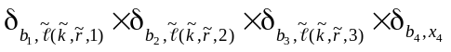. (8)
Из формулы (8) следует для j ∈ {1, 2, 3}, что вероятность события ξ_{j,i} = 0 равна 1 в случае h(Γ^{(k,r)}, x₃) ∉ ^{j}Γ и что вероятность события 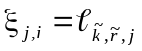 равна 1, если 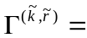 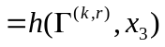 ∈ ^{j}Γ.
Содержательный смысл следующей теоремы состоит в том, что сформулированные выше функциональные связи и вероятностные свойства введенных объектов непротиворечивы и могут быть реализованы на некотором общем вероятностном пространстве (Ω, F, P(⋅)).
Теорема 1. Пусть γ₀ = Γ^{(k,r)} ∈ Γ и 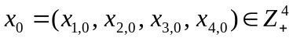 фиксированы. Тогда существует вероятностное пространство (Ω, F, P(⋅)) и заданные на нем случайные величины η_{j,i} = η_{j,i}(ω), ξ_{j,i} = ξ_{j,i}(ω), 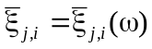, κ_{j,i} = κ_{j,i}(ω) и случайные элементы Γ_{i} = Γ_{i}(ω), i = 0, j ∈ {1, 2, 3, 4}, такие что: 1) имеют место равенства Γ₀(ω) = γ₀, κ₀(ω) = x₀; 2) выполняются соотношения (3), (5), (6); 3) для любых 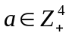, 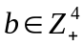, 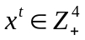, 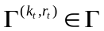, t = 0, 1, … условное распределение векторов η_{i} = (η_{1,i}, η_{2,i}, η_{3,i}, η_{4,i}), ξ_{i} = (ξ_{1,i}, ξ_{2,i}, ξ_{3,i}, ξ_{4,i}) имеет вид
где функции ϕ (⋅, ⋅, ⋅, ⋅) и ζ (⋅, ⋅, ⋅, ⋅) определяются формулами (7) и (8) соответственно.
Доказательство этой теоремы опирается на теорему Ионеску Тулчи (см. [3]).
Теорема 2. Пусть Γ₀ = Γ^{(k,r)} ∈ Γ и 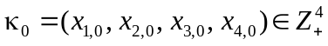 фиксированы. Тогда стохастическая последовательность {(Γ_{i}, κ_{i}); i ≥ 0} является однородной счетной многомерной цепью Маркова.
Работа выполнена при финансовой поддержке госбюджетной темы «Математическое моделирование и анализ стохастических эволюционных и процессов принятия решений» (госрегистрация № 01201456585) и государственной программы «Поддержка ведущих университетов РФ в целях повышения их конкурентной способности среди ведущих мировых научно-образовательных центров»

ЛИТЕРАТУРА

1. Федоткин, М. А. Процессы обслуживания и управляющие системы / М. А. Федоткин // Математические вопросы кибернетики. Вып. 6. М.: Наука, 1996. С. 51–70.
2. Зорин, А. В. Устойчивость тандема систем обслуживания с бернуллиевским не мгновенным перемещением требований / А. В. Зорин // Теория вероятностей и математическая статистика. 2011. Вып. 84. С. 163–176.
3. Ширяев, А. Н. Вероятность: в 2-х кн. Кн. 1 / А. Н. Ширяев. М.: Наука. 2007. 552 с. (С. 348–351).

